RELATÓTIO FOTOGRÁFICO
CALÇADÃO RUA SANTA TERESA
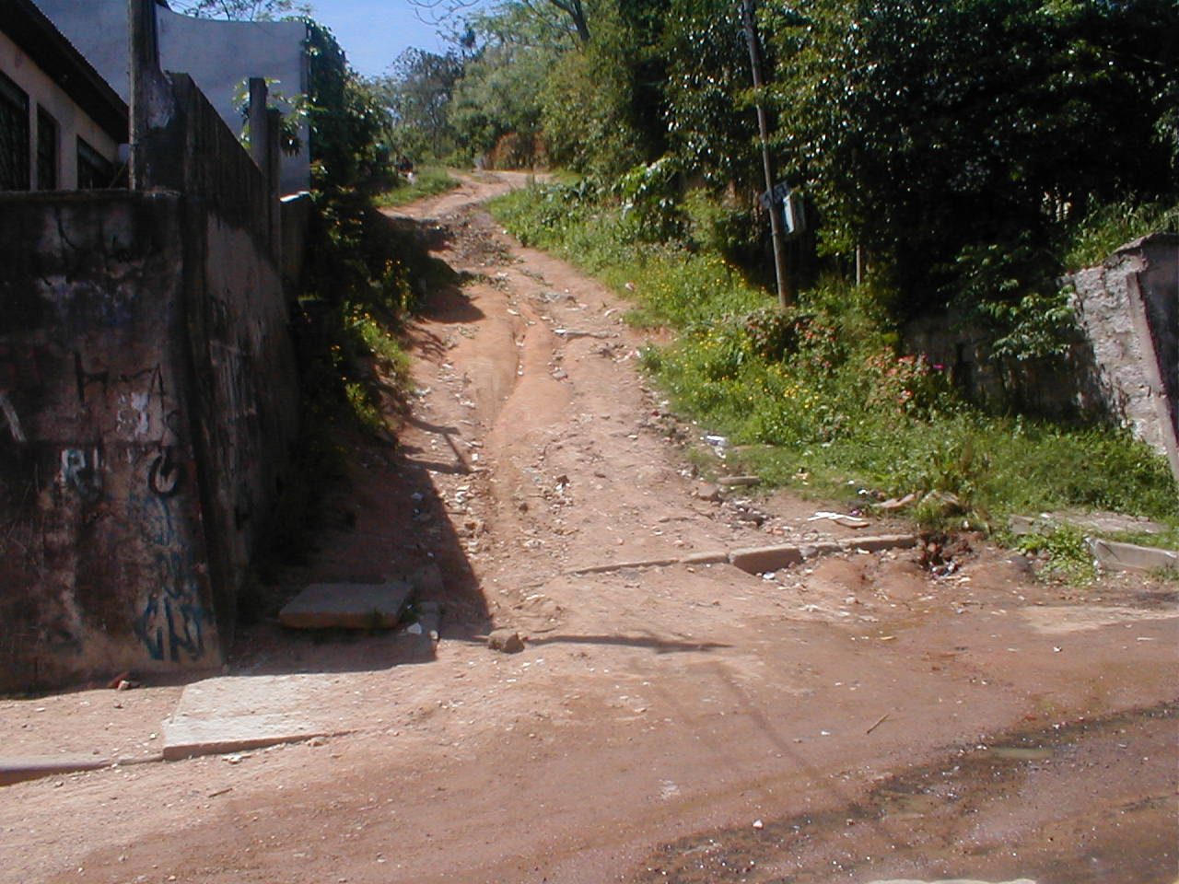
FOTO 1 – Início do trecho de projeto - Rua Santa Teresa com a Rua Santa Maria.
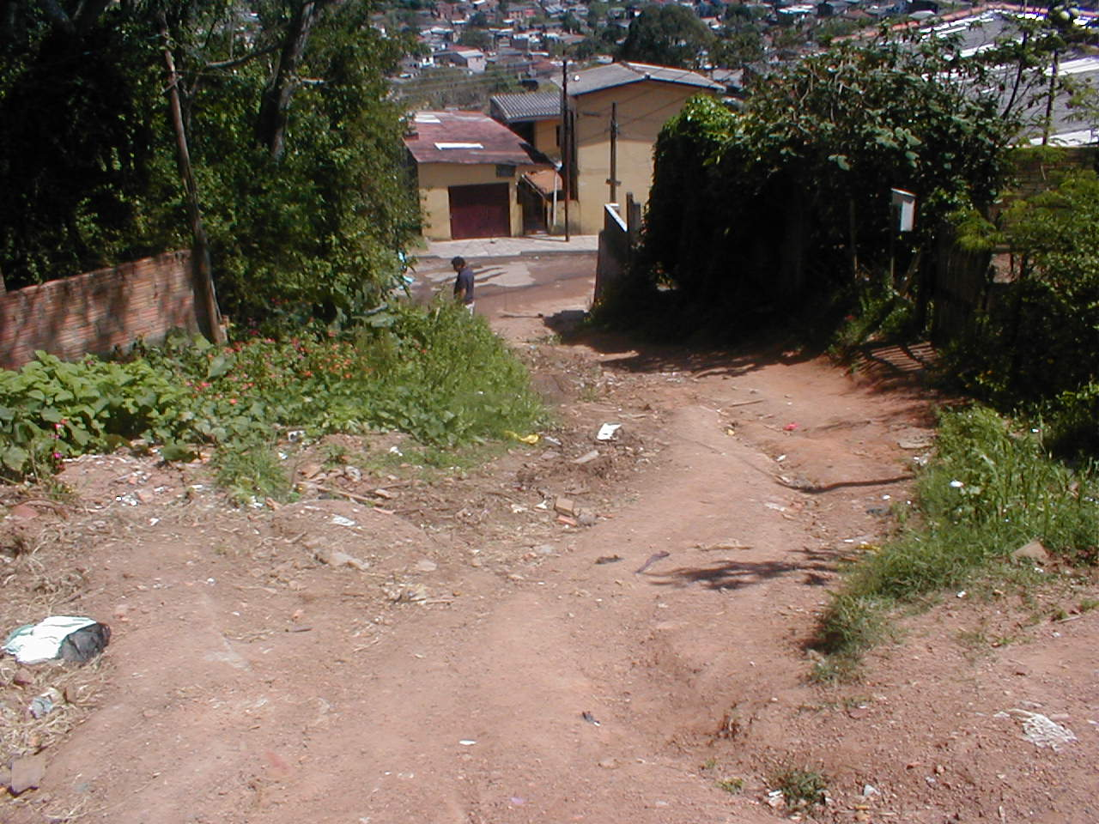
FOTO 2 – Detalhe da declividade acentuada da Rua Santa Teresa.

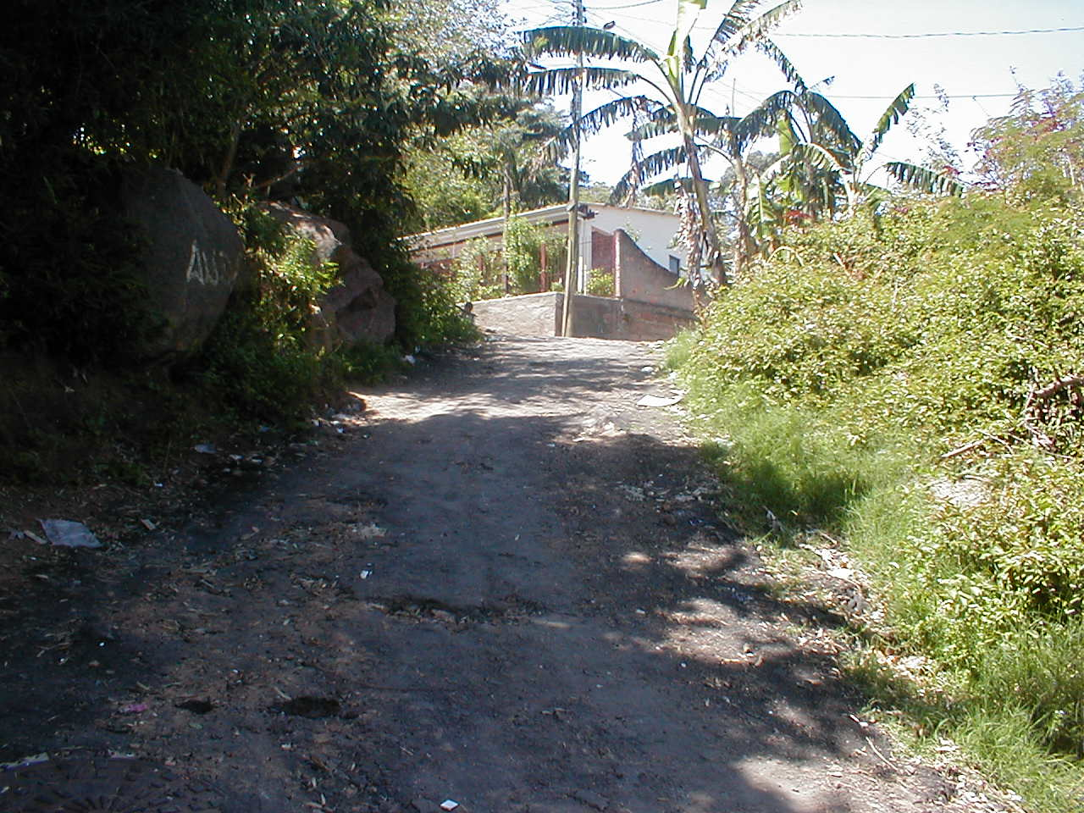
FOTO 3 – Detalhe do estreitamento da Rua.

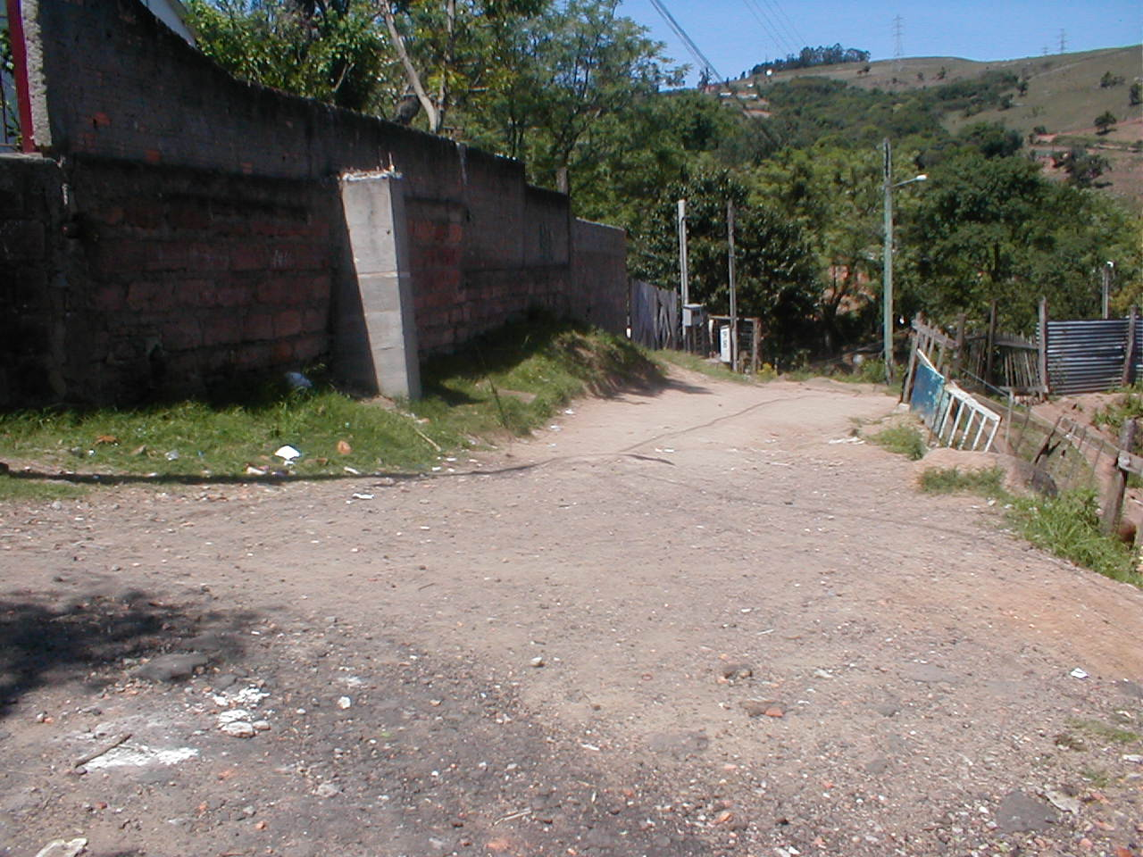
FOTO 4 – Detalhe do difícil acesso às casas.

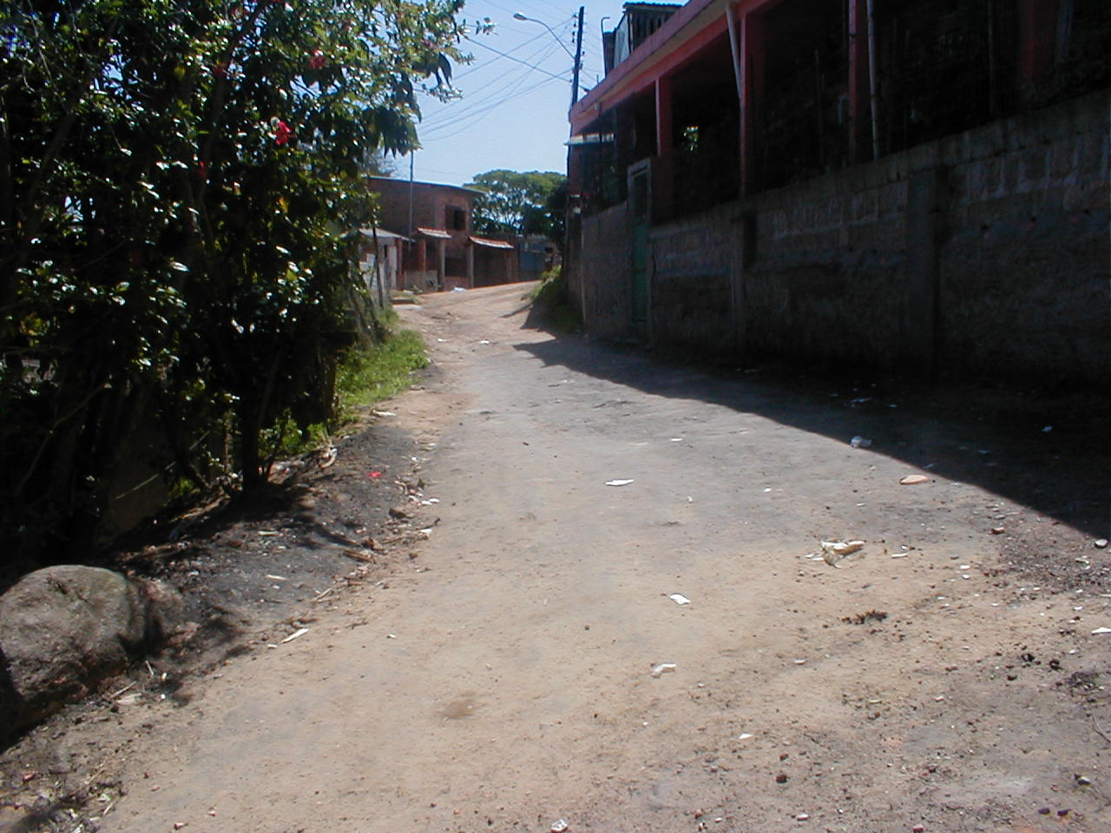
FOTO 5 – Detalhe da curva acentuada e estreita.
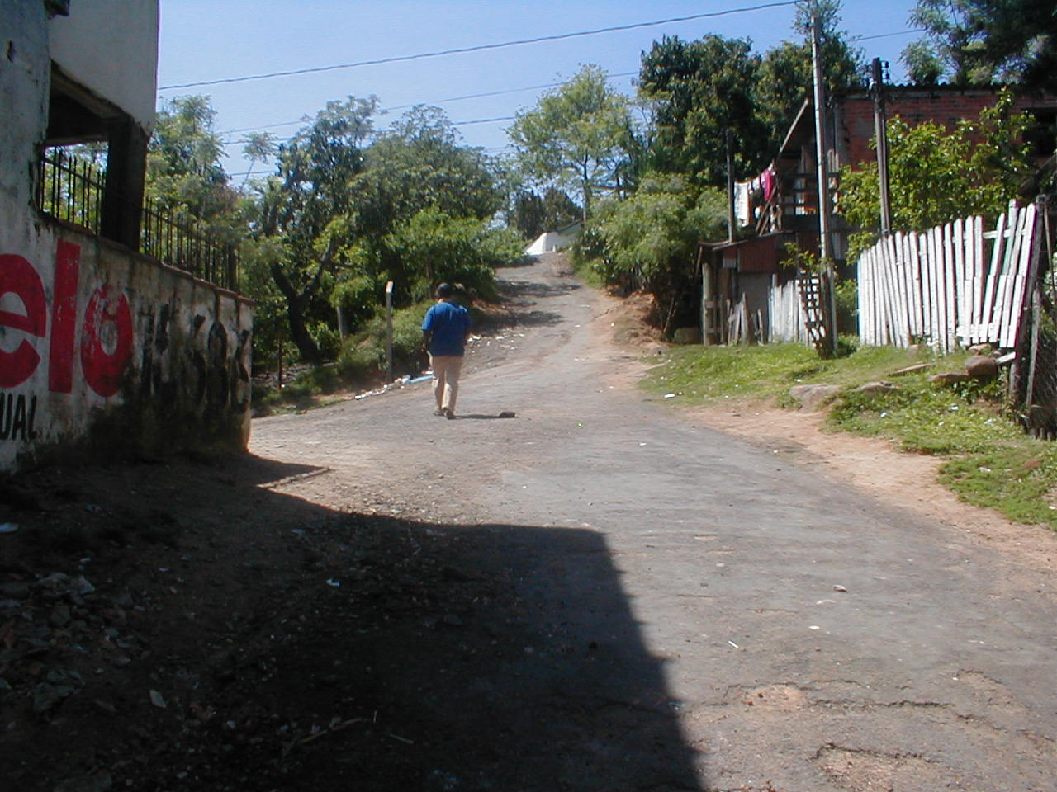
FOTO 6 - Final do trecho de projeto de pavimentação

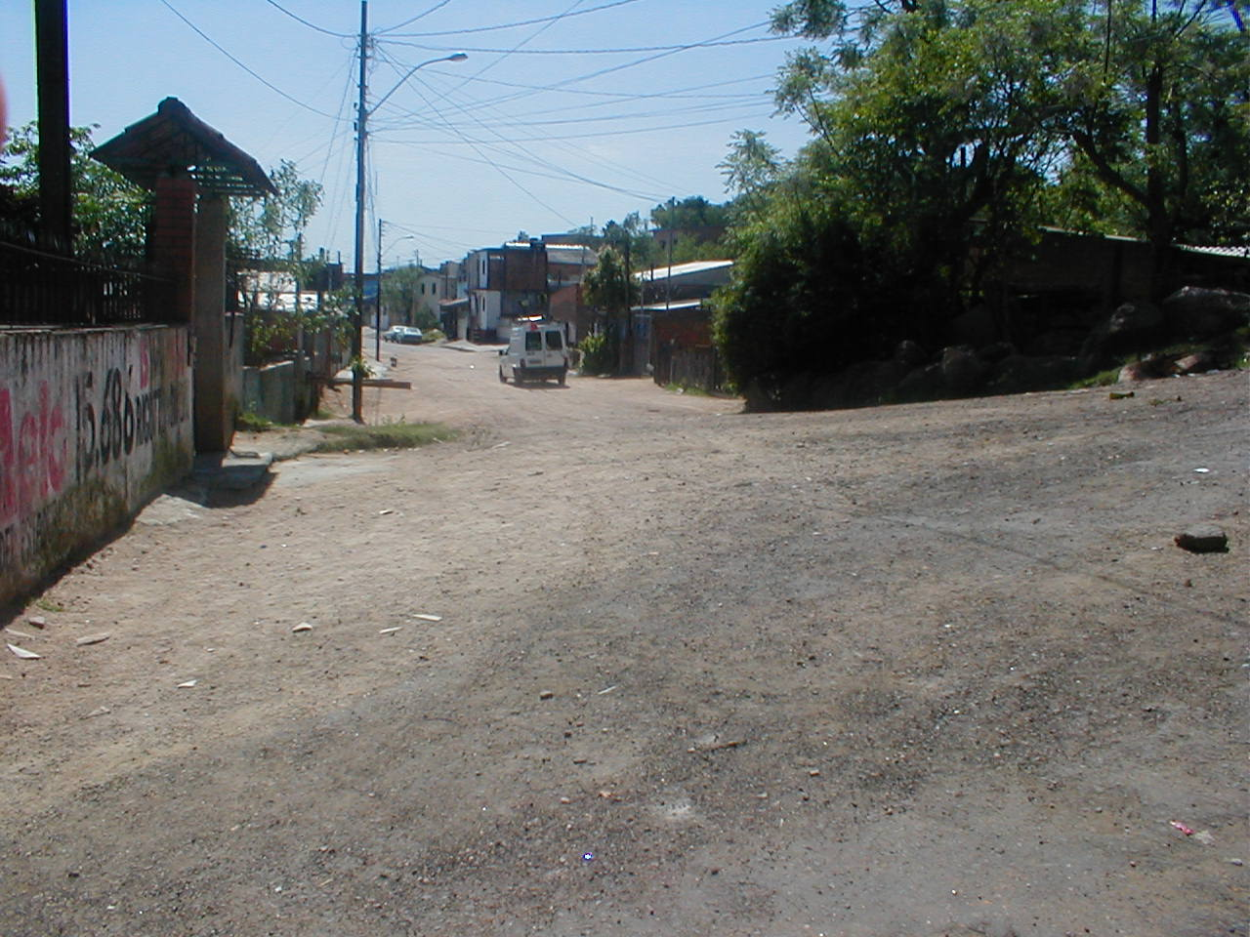
FOTO 7 – Detalhe do fim do trecho de projeto – Rua Santa Teresa com a Rua Reginaldo Pujol.

